Nell’ ambito delle attività della CROCE ROSSA di PIACENZA
si organizzano :
CORSI PER
ASPIRANTI
VOLONTARI del SOCCORSO

Il corso ha lo scopo di preparare i Volontari del Soccorso alle
seguenti attività :
PRIMO
SOCCORSO
TRASPORTO
INFERMI CON
AMBULANZA

ATTIVITA’
SOCIO - ASSISTENZIALI
EDUCAZIONE
SANITARIA


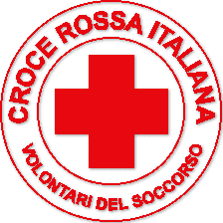
PROTEZIONE
CIVILE

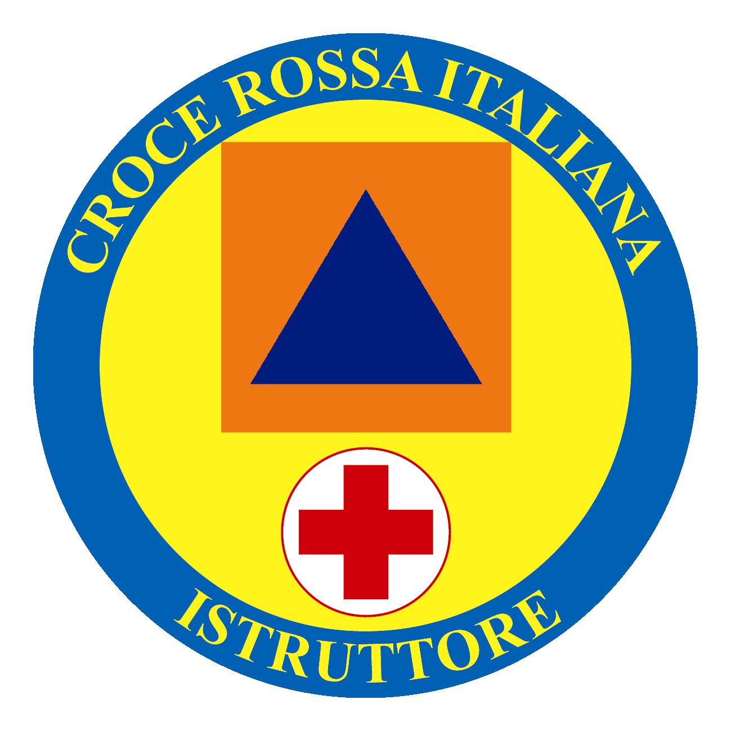
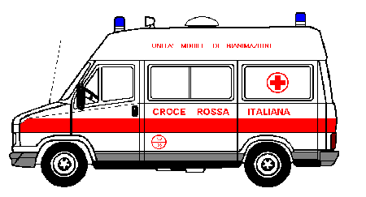

Tecniche di Primo Soccorso - Anatomia / Fisiologia Umana
saranno alcuni dei temi che tratteremo .

La partecipazione al Corso

richiede un’ età compresa tra i 18 e i 65 anni e il godimento

dei diritti civili .

IL 1° INCONTRO SI TERRA’ MARTEDI 19 MARZO Ore 18.00

